Serviço Educativo Municipal
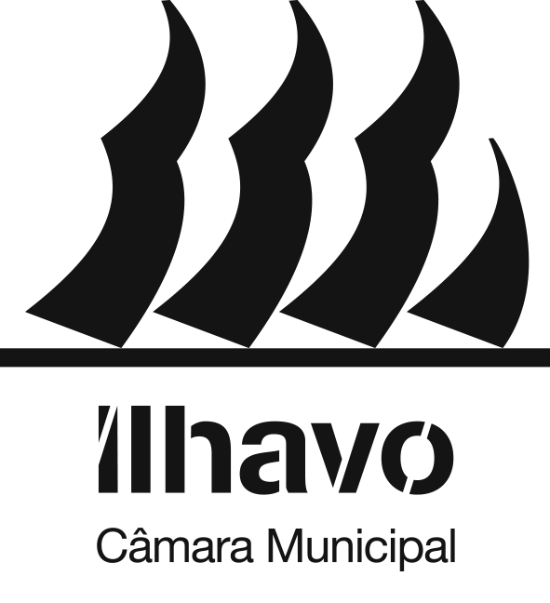

Av. 25 de Abril,
3830-044 Ílhavo

geralcmi@cm-ilhavo.pt
www.cm-ilhavo.pt
+(351) 234 329 600
de Ílhavo
Marcação de visita


FICHA DE INSCRIÇÃO (PRÉ-ESCOLAR)

Agrupamento de Escolas:
Jardim-de-Infância:
Sala: | Educador(a):
Contacto: | E-mail:

ANO LETIVO 2025/2026

MARCAÇÃO:

Data | Destino  *Sujeito a  confirmação | Atividade | Hora saída  *Sujeito a confirmação | N.º de crianças | N.º de adultos

